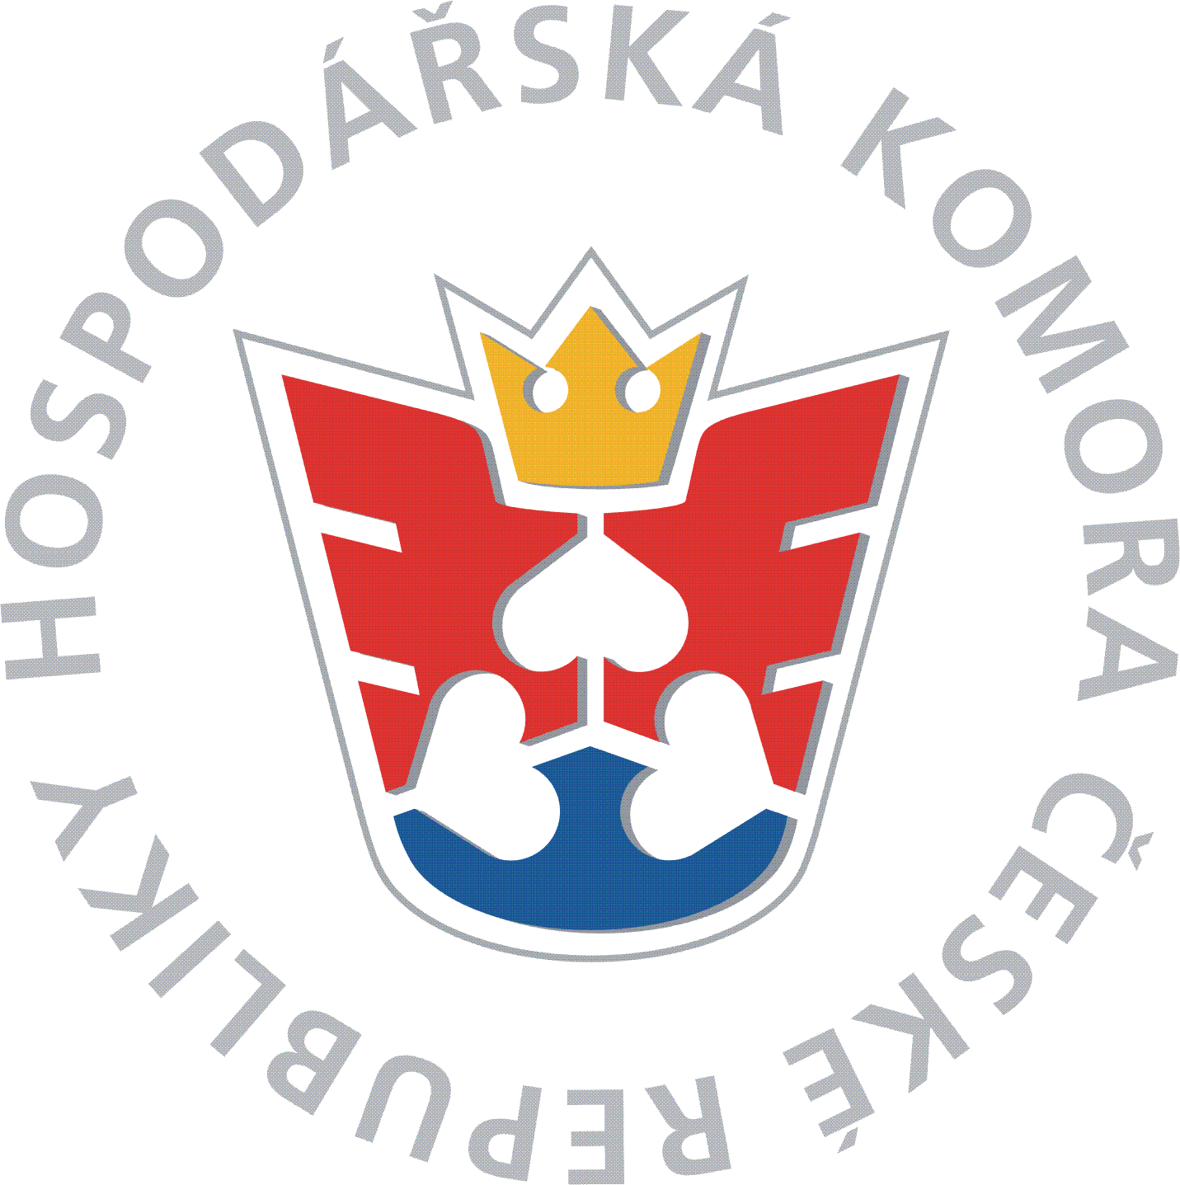
Okresní hospodářská komora Kroměříž
Vás zve na seminář:

„Uplatňování DPH v roce 2026“

📅 Termín: 30. března (pondělí), od 9:00 hod do 14:00 hod

👨 ‍Přednášející: Ing. Dagmar Fitříková

📍 Místo konání: školící místnost OHK Kroměříž, Velehradská 625 (1. patro, vlevo, zadní část chodby)

💰 Účastnický poplatek:

• členové OHK Kroměříž – 1 900Kč/1 účastník

• nečlenové OHK Kroměříž – 2 300Kč/1 účastník

• účastníci zapojení do projektu „Vzdělání pro firmy“ se účastní školení ZDARMA

(nejsme plátci DPH, v ceně je zahrnuto občerstvení i případné materiály)

Platba: Bankovním převodem – poplatek za účast poukažte na náš účet:
107-3708610297/0100, jako VS uveďte vaše IČ, po obdržení platby vám bude vystavena faktura. Platbu můžete provést i v hotovosti na místě.
Výklad bude zaměřen na změny, které se promítly do zákona o DPH v roce 2026. Cílem semináře je nabídnout účastníkům návod, jak postupovat při řešení vybraných situací z pohledu DPH včetně jejích promítnutí v DAP k DPH a KH. V rámci semináře budou řešeny i odpovědi na časté dotazy z praxe zaměřené na vybrané oblasti uplatňování DPH, které jsou předmětem zájmů plátců i neplátců.
Program semináře:
  - Aktuální stav zákona o DPH – přehled změn pro rok 2026, informace FS ČR, vybrané příspěvky projednané v rámci KOOV
  - Plnění osvobozená od daně bez nároku na odpočet – změny v roce 2026
  - Nárok na odpočet daně – lhůta pro uplatnění odpočtu, částečný odpočet, limitace nároku na odpočet, praktické příklady
  - Automobil v majetku plátce – praktický postup v roce 2026
  - Oprava základu daně – odlišnosti jednotlivých typů oprav, úprava lhůty u opravy z obchodních důvodů a její dopady do praxe, nedobytné pohledávky
  - Sazby daně u stavebních prací – definice staveb pro bydlení, sazby DPH u stavebních a montážních prací a při výstavbě, výpočet podlahové plochy
  - Dodání a nájem nemovitých – daňový režimu u dodání a nájmu nemovitých věcí, podmínky pro osvobození od daně
  - Registrace k DPH v roce 2026 – sledování obratu pro účely registrace, odpočet při změně režimu, vykazování údajů v DAP k DPH, příklady
  - Režim pro malé podniky – vysvětlení principu; jak funguje a pro koho je určen
  - Příklady z praxe – aktuální případy, časté chyby u tuzemských a přeshraničních transakcí, možnosti jejich řešení včetně doporučení, jak jim předcházet.

Diskuse a odpovědi na dotazy – Odpovědi na písemné dotazy budou zapracovány do prezentace. Dotazy je možné zaslat před konáním semináře na adresu pořádající agentury: e-mail: ohkkm@ohkkm.cz.

ZÁVAZNÁ PŘIHLÁŠKA na seminář: „Uplatňování DPH v roce 2026“
Vaše organizace/ adresa:

Účastníci:
Číslo účtu: / IČ:

Telefon: DIČ:

E-mail: Způsob platby:

Razítko, podpis: ČLEN / NEČLEN

